Отчет по лабораторной работе №3

Информационная безопасность

Чекалова Лилия Руслановна

Содержание

# 1 Цель работы

* Приобретение практических навыков работы в консоли с атрибутами файлов для групп пользователей

# 2 Задание

* Создание двух учетных записей
* Объединение пользователей в одну группу
* Изменение прав доступа одним пользователем и проверка возможных в рамках заданных прав доступа действий другим пользователем
* Заполнение таблиц

# 3 Теоретическое введение

Файлы и директории имеют три вида прав доступа:

* Чтение — разрешает получать содержимое файла, но не изменять. Для каталога позволяет получить список файлов и каталогов, расположенных в нем;
* Запись — разрешает записывать новые данные в файл или изменять существующие, а также позволяет создавать и изменять файлы и каталоги;
* Выполнение — разрешает выполнять файл как программу и переходить в директорию.

Каждый файл имеет три категории пользователей, для которых можно устанавливать различные сочетания прав доступа:

* Владелец — набор прав для владельца файла, пользователя, который его создал или сейчас установлен его владельцем. Обычно владелец имеет все права.
* Группа — любая группа пользователей, существующая в системе и привязанная к файлу. Но это может быть только одна группа и обычно это группа владельца, хотя для файла можно назначить и другую группу. Остальные — пользователи, не входящие в предыдущие категории.

Каждый пользователь может получить полный доступ только к файлам, владельцем которых он является или к тем, доступ к которым ему разрешен. В данной лабораторной работе будет рассматриваться доступ к файлам через общую группу.

Более подробно о см. в [1,2].

# 4 Выполнение лабораторной работы

В качестве первого шага лабораторной работы мы перешли в режим sudo, дающий нам больше прав, создали учетные записи guest и guest2 с помощью команды useradd и добавили пользователя guest2 в группу guest (рис. 1).

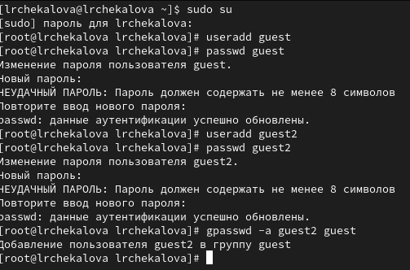

Figure 1: Создание учетных записей

Далее мы осуществили вход в систему от двух пользователей на разных терминалах, определили, в какой директории мы находимся, командой pwd и получили информацию о группах, в которые входит каждый пользователь, с помощью команд id и groups (рис. 2).

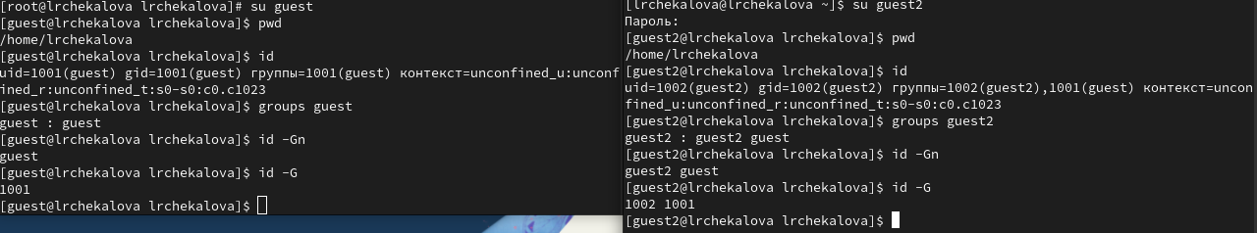

Figure 2: Вход и информация о группах

Посмотрели содержимое файла etc/group и увидели, что данные о группах пользователей совпадают с полученными ранее (рис. 3).

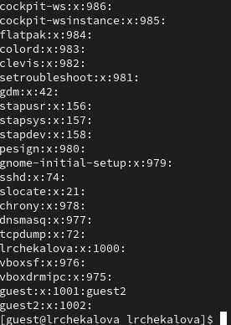

Figure 3: Содержимое файла etc/group

Зарегистрировали второго пользователя в группе guest командой newgrp (рис. 4).

Figure 4: Регистрация guest2 в группе guest

Figure 4: Регистрация guest2 в группе guest

Дали всем пользователям группы все права доступа к директории /home/guest (рис. 5).

Figure 5: Изменение прав доступа к /home/guest

Figure 5: Изменение прав доступа к /home/guest

Создали папку dir1 и сняли с нее все атрибуты командой chmod 000. Проверили успешность действий командой ls -l (рис. 6).

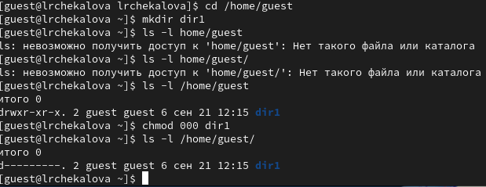

Figure 6: Изменение и просмотр прав доступа папки dir1

Сняли с ранее созданного файла file1 все атрибуты (рис. 7).

Figure 7: Снятие атрибутов с file1

Figure 7: Снятие атрибутов с file1

Комбинируя разные права доступа к директории и к файлу от имени guest, проверили, какие действия доступны для разных прав доступа от имени guest2 (рис. 8).

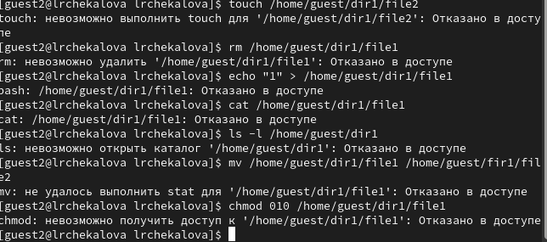

Figure 8: Проверка доступных действий

Заполнили таблицу полученной информацией (рис. 9, 10, 11).

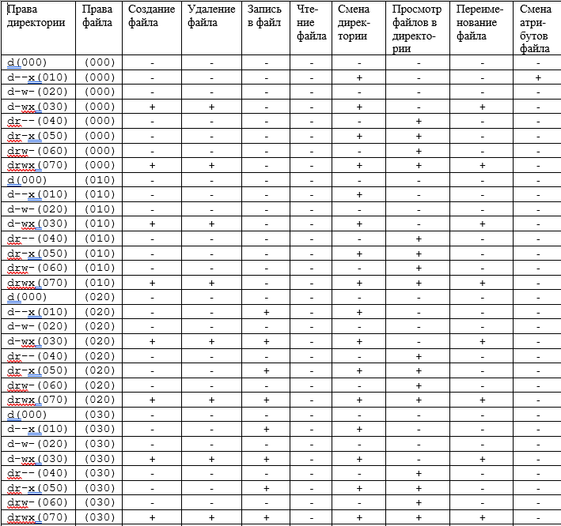

Figure 9: Установленные права и разрешенные действия, 1

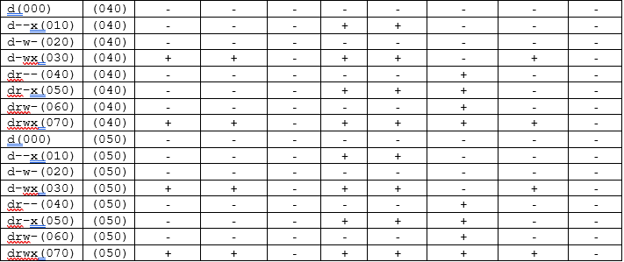

Figure 10: Установленные права и разрешенные действия, 2

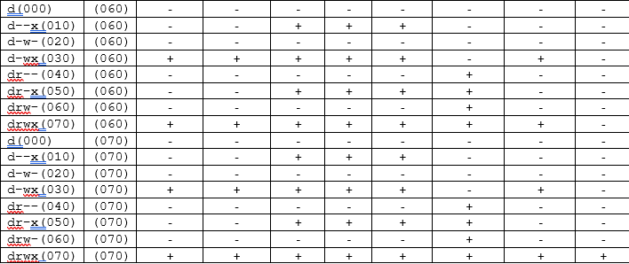

Figure 11: Установленные права и разрешенные действия, 3

Проанализировали полученную таблицу и определили, какие минимальные права доступа на директорию и на файл необходимы для различных операций (рис. 12). Мы видим, что, например, создание, переименование и удаление файла не требует от файла прав доступа на чтение, запись или исполнение. У нас получилась таблица, аналогичная таблице, полученной при выполнении предыдущей лабораторной работы.

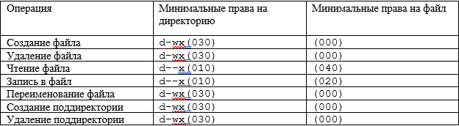

Figure 12: Минимальные права для совершения операций

# 5 Выводы

В результате лабораторной работы мной были получены навыки работы с атрибутами файлов, закреплены знания о правах доступа в системах на базе ОС Linux, а также были выявлены минимальные необходимые права доступа для выполнения операций над файлами и директориями. Также было замечено, что в большинстве случаев действия, доступные пользователям группы при определенных атрибутах, аналогичны действиям пользователя-владельца при тех же атрибутах.

# Список литературы

1. Дискреционное разграничение прав в Linux. Основные атрибуты [Электронный ресурс]. URL: <https://esystem.rudn.ru/mod/resource/view.php?id=1031371>.

2. Права доступа к файлам в Linux [Электронный ресурс]. URL: <https://losst.pro/prava-dostupa-k-fajlam-v-linux?ysclid=lmj6rdxo4478919330>.